LAMPIRAN IX

DOKUMENTASI

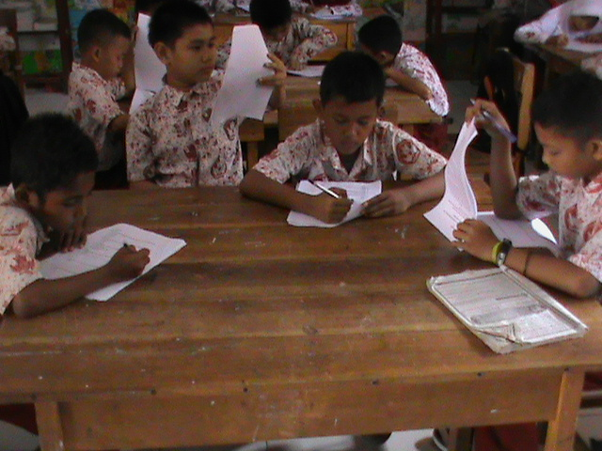

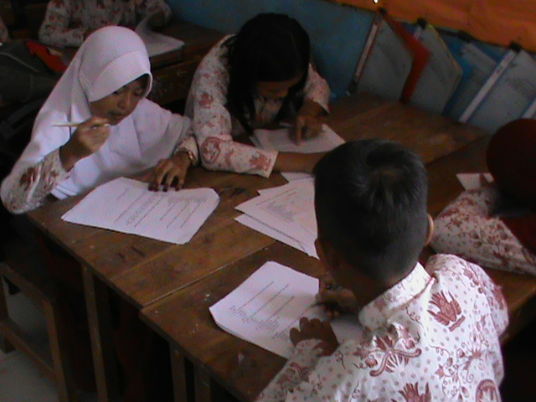
Gambar 1. Pemberian Pre Test kepada Kelas Eksperimen

Gambar 2. Pemberian Pre Test kepada Kelas Kontrol
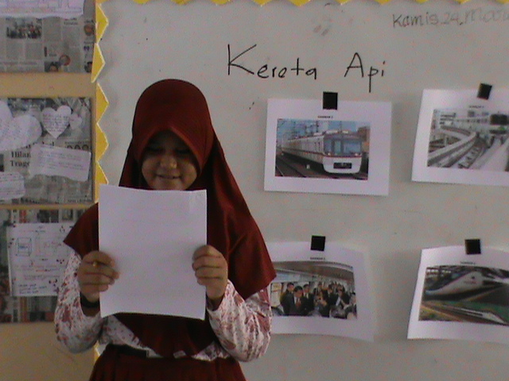

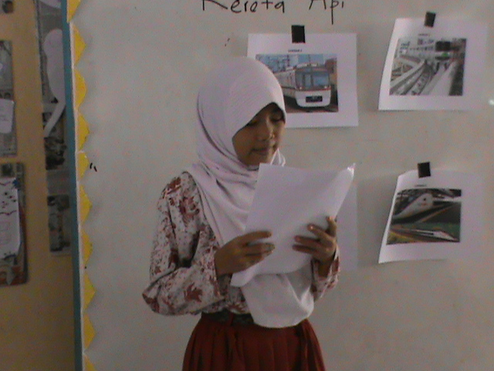
Gambar 3. Proses Pembelajaran Menggunakan Strategi DRTA

Gambar 4. Siswa Membacakan H asil Prediksi (Kelas Eksperimen)
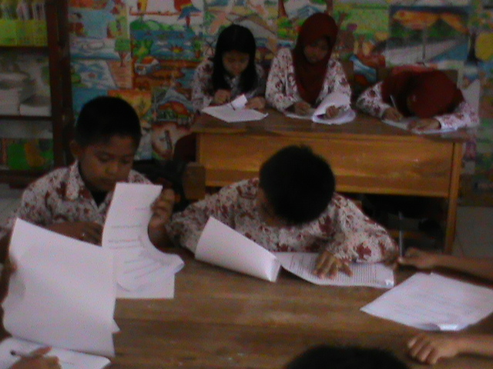

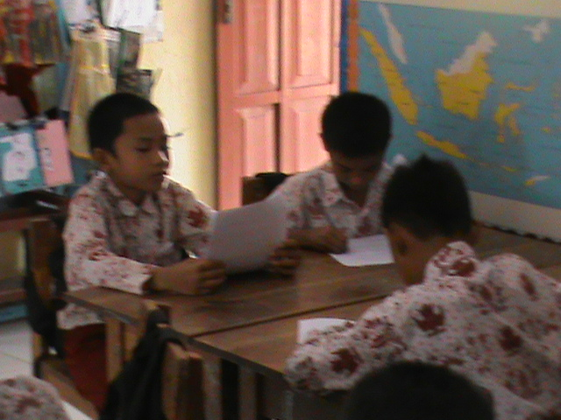
Gambar 5. Siswa Sedang Membaca Bahan Bacaan (Kelas Eksperimen)

Gambar 6. Siswa Sedang Membaca Bahan Bacaan (Kelas Kontrol)
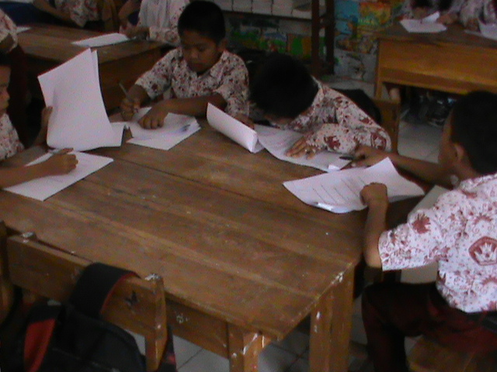

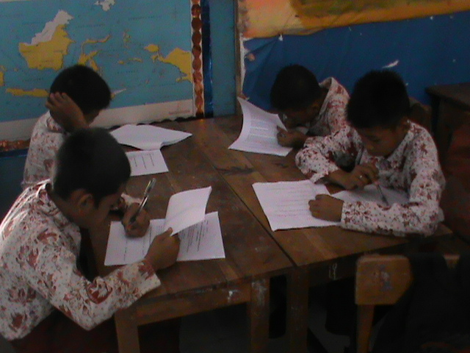
Gambar 7. Pemberian Post Test kepada Kelas Eksperimen

Gambar 8. Pemberian Pre Test kepada Kelas Kontrol
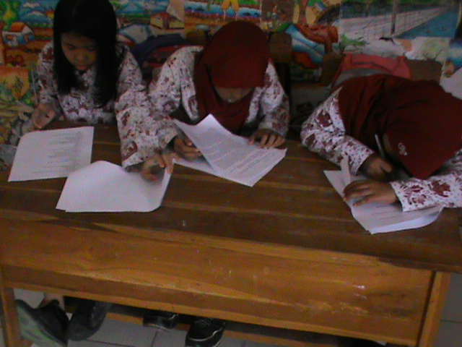

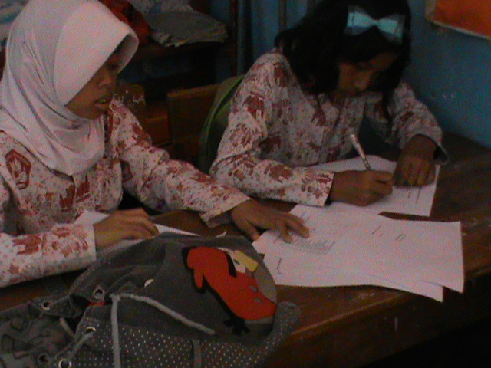
Gambar 9. Siswa Sedang Mengerjakan Post Test (Kelas Eksperimen)

Gambar 10. Siswa Sedang Mengerjakan Post Test (Kelas Kontrol)
LAMPIRAN X

LEMBAR KERJA PESERTA DIDIK

